Администрация Бесединского сельсовета
Курского района Курской области

Распоряжение

от 14 февраля 2023 г № 04

Об утверждении схемы размещения мест накопления твердых коммунальных отходов и реестра мест накопления твердых коммунальных отходов по населенным пунктам Бесединского сельсовета Курского района Курской области

В соответствии с Федеральным законом от 06.10.2003 № 131-ФЗ «Об общих принципах организации местного самоуправления в Российской Федерации», Федеральным законом от 24.06.1998 № 89-ФЗ «Об отходах производства и потребления»:

1. Утвердить схему размещения мест накопления твердых коммунальных отходов по населенным пунктам Бесединского сельсовета Курского района курской области согласно приложению.
2. Утвердить реестр мест накопления твердых коммунальных отходов по населенным пунктам Бесединского сельсовета Курского района курской области согласно приложению.
3. Распоряжение вступает в силу со дня его подписания.

Глава Бесединского сельсовета Алябьев Ю.Е.

Приложение № 1
к Распоряжению
Администрации Бесединского сельсовета
Курского района
№ 04 от 14.02.2023 г.
 | РЕЕСТР мест (площадок) накопления твердых коммунальных отходов по с.Беседино , д.Кутепова, Д.Шеховцово, д.1-е Красниково Бесединского сельсовета Курского района Курской
№ п/п | Данные о нахождении мест (площадок) накопления твердых коммунальных отходов |  |  |  |  |  |  |  |  |  |  |  |  |  |  |  | Организация (ИП), оказывающая услуги по сбору и транспортированию ТКО |  |  |  | Данные о технических характеристиках мест (площадок) накопления твердых коммунальных отходов |  |  |  |  |  |  |  |  |  | Контейнеры для несортированных отходов
 | Муниципальное образование | Населенный пункт | Улица |  | Дом |  | тип дома |  | кол-во проживающ. |  | Корпус/Строение |  | Широта |  | Долгота |  | Наименование |  | ИНН |  | Номер контейнерной площадки |  | Площадь, кв.м. |  | Тип подстилающей поверхности |  | Вид площадки |  | Материал ограждения |  | Кол-во | Емкость (отдельного контейнера) |  | Материал контейнера
1 | Бесединский сельсовет Курского района Курской области | с.Беседино | нет |  | около д.23 |  | Индив. |  |  |  |  |  | 51.713359 |  | 36.468424 |  | АО "САБ по уборке г.Курск" |  | 4632219475 |  |  |  | 2,25 |  | твердое |  | закрытая |  | металл |  | 2 | 1.1. |  | пластик
2 | Бесединский сельсовет Курского района Курской области | с.Беседино | " |  | около д.89 |  | Индив. |  |  |  |  |  | 51.706754 |  | 36.487556 |  | АО "САБ по уборке г.Курск" |  | 4632219475 |  |  |  | 9.0 |  | твердое |  | закрытая |  | металл |  | 3 | 1.1. |  | пластик
3 | Бесединский сельсовет Курского района Курской области | с.Беседино | " |  | около д.63 |  | Индив. |  |  |  |  |  | 51.710193 |  | 36.480282 |  | АО "САБ по уборке г.Курск" |  | 4632219475 |  |  |  | 6, 75 |  | твердое |  | закрытая |  | металл |  | 3 | 1.1. |  | пластик
4 | Бесединский сельсовет Курского района Курской области | с.Беседино | " |  | около д.129 |  | Индив. |  |  |  |  |  | 51.714806 |  | 36.461933 |  | АО "САБ по уборке г.Курск" |  | 4632219475 |  |  |  | 4 , 5 |  | твердое |  | закрытая |  | металл |  | 2 | 1.1. |  | пластик
5 | Бесединский сельсовет Курского района Курской области | с.Беседино | " |  | около д.144 |  | Индив. |  |  |  |  |  | 51.712839 |  | 36.465699 |  | АО "САБ по уборке г.Курск" |  | 4632219475 |  |  |  | 2.25 |  | твердое |  | закрытая |  | металл |  | 1 | 1 ,1 |  | пластик
6 | Бесединский сельсовет Курского района Курской области | с.Беседино | " |  | около д.197 |  | МКД |  |  |  |  |  | 51.706706 |  | 36.483387 |  | АО "САБ по уборке г.Курск" |  | 4632219475 |  |  |  | 2,25 |  | твердое |  | закрытая |  | металл |  | 1 | 1,1 |  | пластик
7 | Бесединский сельсовет Курского района Курской области | с.Беседино | " |  | около д.260 |  | МКД |  |  |  |  |  | 51.705116 |  | 36.491137 |  | АО "САБ по уборке г.Курск" |  | 4632219475 |  |  |  | 4, 5 |  | твердое |  | открытая |  | нет |  | 2 | 1.1. |  | пластик
8 | Бесединский сельсовет Курского района Курской области | с.Беседино |  |  | около д.237 |  | индив. |  |  |  |  |  | 51.703922 |  | 36.491759 |  | АО "САБ по уборке г.Курск" |  | 4632219475 |  |  |  | 4 , 5 |  | твердое |  | открытая |  | нет |  | 2 | 1.1. |  | пластик
9 | Бесединский сельсовет Курского района Курской области | с.Беседино |  |  | около д.359 |  | индив. |  |  |  |  |  | 51.706516 |  | 36.475880 |  | АО "САБ по уборке г.Курск" |  | 4632219475 |  |  |  | 9, 0 |  | твердое |  | закрытая |  | металл |  | 4 | 1.1. |  | пластик
10 | Бесединский сельсовет Курского района Курской области | с.Беседино |  |  | около д.389 |  | индив. |  |  |  |  |  | 51.708300 |  | 36.472918 |  | АО "САБ по уборке г.Курск" |  | 4632219475 |  |  |  | 13 , 5 |  | твердое |  | закрытая |  | металл |  | 6 | 1.1. |  | пластик
11 | Бесединский сельсовет Курского района Курской области | д.Кутепова |  |  | около д. 46 |  | 4-х кв.дома |  |  |  |  |  | 51.698504 |  | 36.455214 |  | АО "САБ по уборке г.Курск" |  | 4632219475 |  |  |  | 6 , 75 |  | твердое |  | открытая |  | нет |  | 3 | 1.1. |  | пластик
12 | Бесединский сельсовет Курского района Курской области | с.Беседино |  |  | около дома 279 |  | индив. |  |  |  |  |  | 51.70751 |  | 36.47091 |  | АО "САБ по уборке г.Курск" |  | 4632219475 |  |  |  | 4, 5 |  | твердое |  | закрытая |  | металл |  | 2 | 1, 1 |  | пластик
13 | Бесединский сельсовет Курского района Курской области | с.Беседино |  |  | около д.333 |  | индив. |  |  |  |  |  | 51.7049 |  | 36.4698 |  | АО "САБ по уборке г.Курск" |  | 4632219475 |  |  |  | 2, 25 |  | твердое |  | открытая |  | нет |  | 1 | 1 , 1 |  | пластик
14 | Бесединский сельсовет Курского района Курской области | с.Беседино |  |  | около д.372 |  | индив. |  |  |  |  |  | 51.7050 |  | 36.4705 |  | АО "САБ по уборке г.Курск" |  | 4632219475 |  |  |  | 2, 25 |  | твердое |  | закрытая |  | металл |  | 1 | 1 , 1 |  | пластик
15 | Бесединский сельсовет Курского района Курской области | с.Беседино |  |  | около д.56 |  | индив. |  |  |  |  |  | 51.7111 |  | 36.4800 |  | АО "САБ по уборке г.Курск" |  | 4632219475 |  |  |  | 4, 5 |  | твердое |  | закрытая |  | металл |  | 2 | 1, 1 |  | пластик
16 | Бесединский сельсовет Курского района Курской области | д.Шеховцово |  |  | около д.87 |  | индив. |  |  |  |  |  | 51.7228 |  | 36.4883 |  | АО "САБ по уборке г.Курск" |  | 4632219475 |  |  |  | 4 , 5 |  | твердое |  | закрытая |  | металл |  | 2 | 1, 1 |  | пластик
17 | Бесединский сельсовет Курского района Курской области | д.Шеховцово |  |  | около д. 100 |  | индив. |  |  |  |  |  | 51.7204 |  | 36.4805 |  | АО "САБ по уборке г.Курск" |  | 4632219475 |  |  |  | 4 , 5 |  | твердое |  | закрытая |  | металл |  | 2 | 1 , 1 |  | пластик
18 | Бесединский сельсовет Курского района Курской области | д.1-Е Красниково |  |  | около д.26 |  | индив. |  |  |  |  |  | 51.7192 |  | 36.4524 |  | АО "САБ по уборке г.Курск" |  | 4632219475 |  |  |  | 4 , 5 |  | твердое |  | закрытая |  | металл |  | 2 | 1 , 1 |  | пластик
19 | Бесединский сельсовет Курского района Курской области | д.1-Е Красниково |  |  | около д.38 |  | индив. |  |  |  |  |  | 51.7130 |  | 36.4547 |  | АО "САБ по уборке г.Курск" |  | 4632219475 |  |  |  | 2 , 25 |  | твердое |  | открытая |  | нет |  | 1 | 1 , 1 |  | пластик
20 | Бесединский сельсовет Курского района Курской области | д.1-е Красниково |  |  | около д. 56 |  | Индив. |  |  |  |  |  | 51.7158 |  | 36,4554 |  | АО "САБ по уборке г.Курск" |  | 4632219475 |  |  |  | 2 , 25 |  | твердое |  | закрытая |  | металл |  | 1 | 1 , 1 |  | пластик
21 | Бесединский сельсовет Курского района Курской области | д.1-е Красниково |  |  | около д. 84 |  | Индив. |  |  |  |  |  | 51.720685 |  | 36.460237 |  | АО "САБ по уборке г.Курск" |  | 4632219475 |  |  |  | 4,5 |  | твердое |  | закрытая |  | металл |  | 2 | 1,1 |  | пластик
22 | Бесединский сельсовет Курского района Курской области | д.1-е Красниково |  |  | около д. 102 |  | Индив. |  |  |  |  |  | 51.723626 |  | 36.460695 |  | АО "САБ по уборке г.Курск" |  | 4632219475 |  |  |  | 4,5 |  | твердое |  | закрытая |  | металл |  | 2 | 1,1 |  | пластик

Приложение № 2
к распоряжению
Администрации Бесединского сельсовета
Курского района

№ 04 от 14.02.2023 г.
Схема
размещения мест (площадок) накопления твердых коммунальных отходов на территории муниципального образования «Бесединский сельсовет»
Курского района Курской области

С.Беседино, контейнерные площадки, расположенные около д. 23, 56, 144, 129
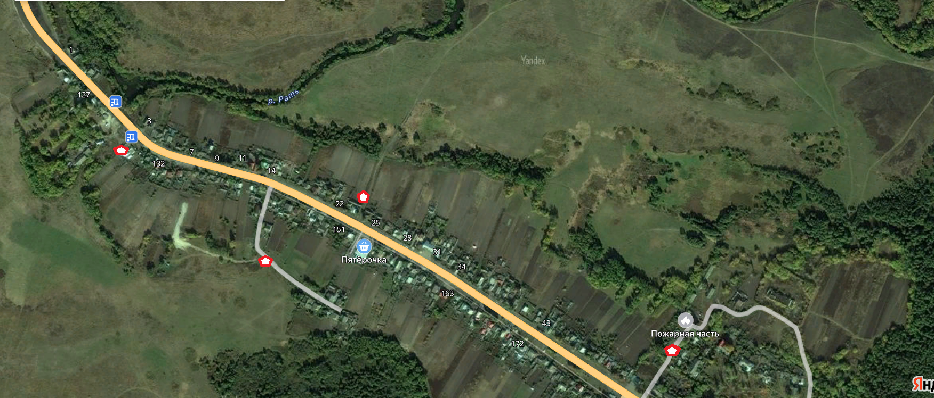
С.Беседино, контейнерные площадки, расположенные около д. 63, 89, 197, 260, 237, 372, 359.
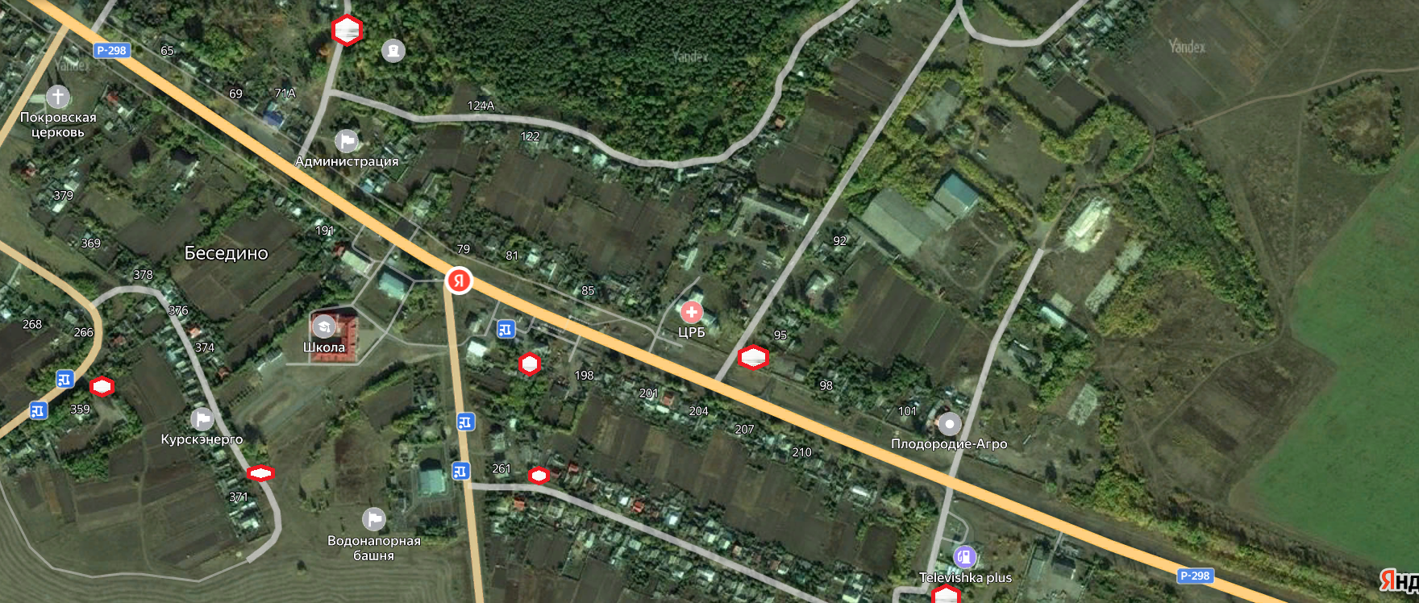
С.Беседино, контейнерные площадки, расположенные около д.389, 279, 333
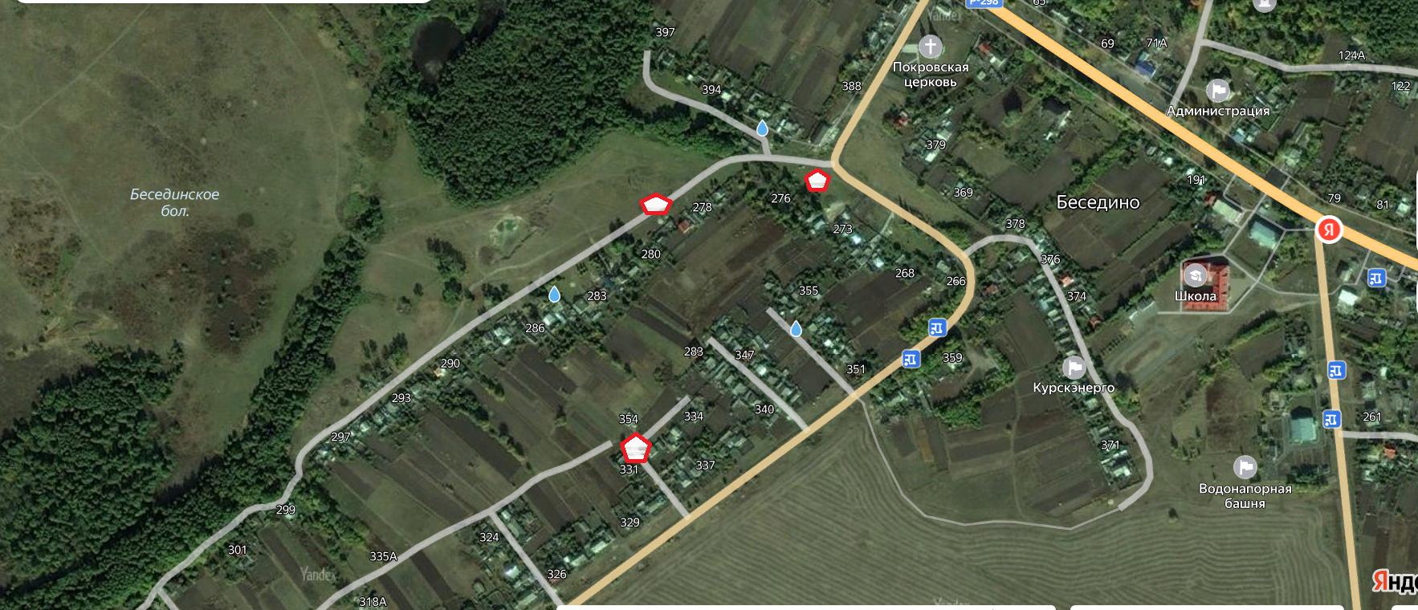
Д.Кутепова, контейнерная площадка, расположенная около д. 46
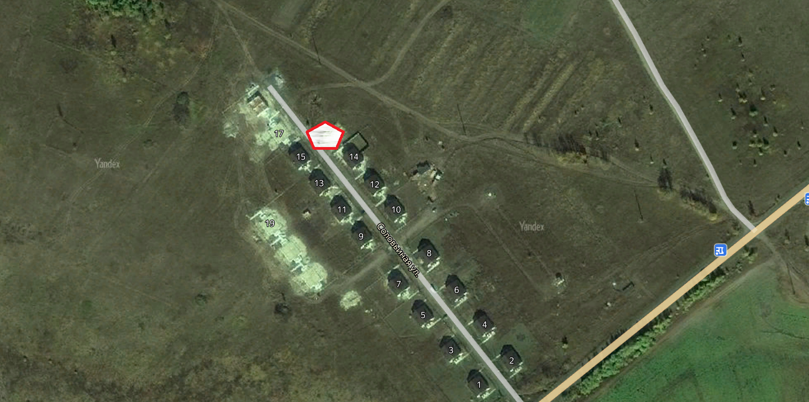
Д. 1-е Красниково, контейнерные площадки около д. 26, 38, 56, 84, 102
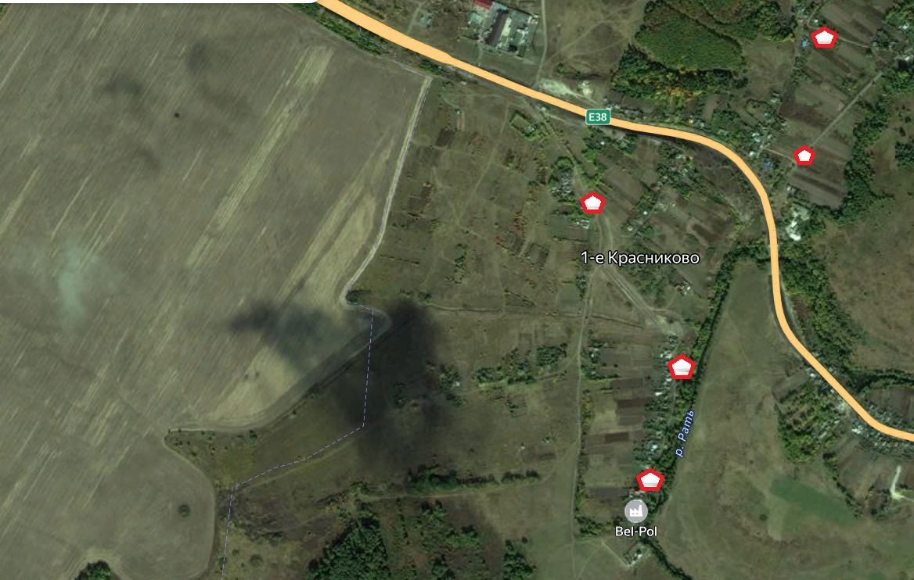
Д. Шеховцово, контейнерные площадки, расположенные около д. 87, 100
